System Dynamics Homework #6

Swing Door Closer

102303022 機械4A 賴言厚

1. **上網搜集相關資料，列舉數項相關的功能與圖片，簡述各項設計的原理與作動方式。**

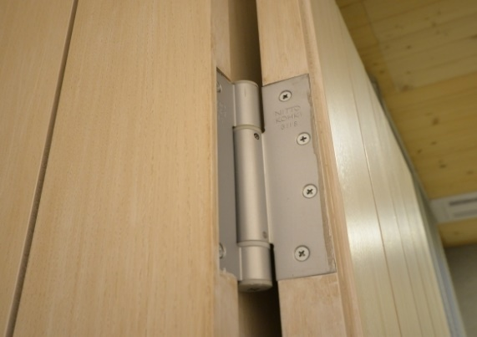●自動回歸絞鍊

一、原理:

以蝴蝶絞鍊作為基本結構如此一來可做為門軸,

而絞鍊內部加上彈簧,當門打開時,彈簧受力而張開,

而放開時利用彈簧的彈性將門回歸到關閉的狀態。

二、特徵:

體積小能兼具門軸與自動回彈的功能,但只能安裝在重量較輕的小門,例如:置物櫃。

●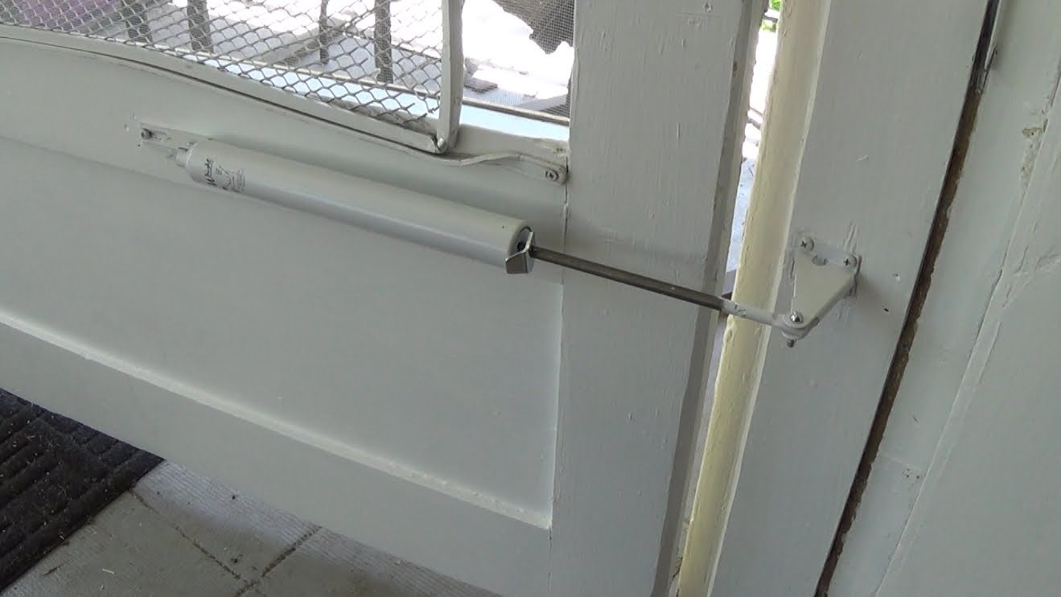彈簧式

一、原理:

安裝於門的側邊,主要為氣壓桿結構,而中間再加裝彈簧

作為回歸用途。

二、特徵:

通常會安裝在較輕的紗窗,因為當門回歸時彈簧是往

門軸方向施力,導致不必要的力量施在門軸上,而且氣壓桿也會因門的打開而受到彎曲應力,用力過猛會導致氣壓桿彎曲。

●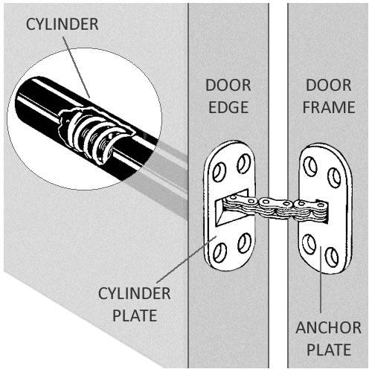彈簧式(隱藏式)

1. 原理:

與上一個原理類似但少了氣壓桿,而是單純以彈簧回彈。

二、特徵:

必須安裝在門內,較為麻煩,且缺少氣壓阻尼做為緩衝。

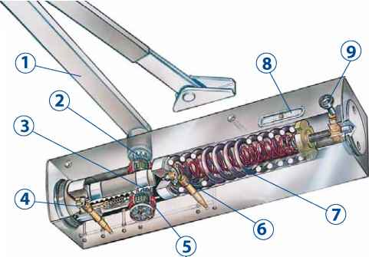●連桿式

一、原理:

當門開啟時,由於連桿的作用圖中點(2)會隨之旋轉,而且

點(2)上為具有齒型的軸,會帶動點(3)的齒條往彈簧方向

壓縮,儲存回彈的能量。

二、特徵:

利用連桿解決了上面〝彈簧式〞受力浪費的缺點,因此

更能推動更大重量的門,並且機構不會損壞。

1. **以MatLab撰寫程式模擬，所有參數自己決定，模擬結果是否合理以我們日常經驗來評估即可。**

%HW6

clc;

clear;

m = 5;% door's weight

b = 1;% damper constant

k = 1;% spring constant

t=0:0.001:200;

u=square(t/30,50)+1; %方波 表示施力後放開

num = [1];

den = [m b k];

sys = tf ( num, den );

y = lsim(sys,u,t);

figure(1);

plot(t,u)

figure(2);

plot(t,y)

title('Swing door closer');

xlabel('Time (t)'); ylabel('y(t)');

程式說明:

Input以方波代表開門失利一段時間後再放開,可以觀察到回彈時門震盪的狀況

Figure(1)為input , figure(2)為output

1. **對相關參數變化對於系統的影響進行程式模擬及對於模擬結果進行分析。**

Input之訊號

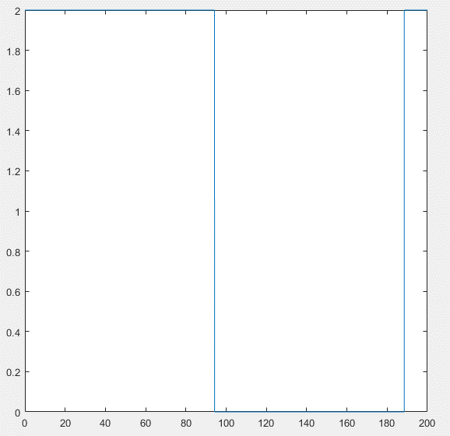

Input訊號:

當數值為2時表示有一F力持續了一段時間,而瞬間降為0則代表把門放開,此一來可觀察開關門時震盪的狀況。

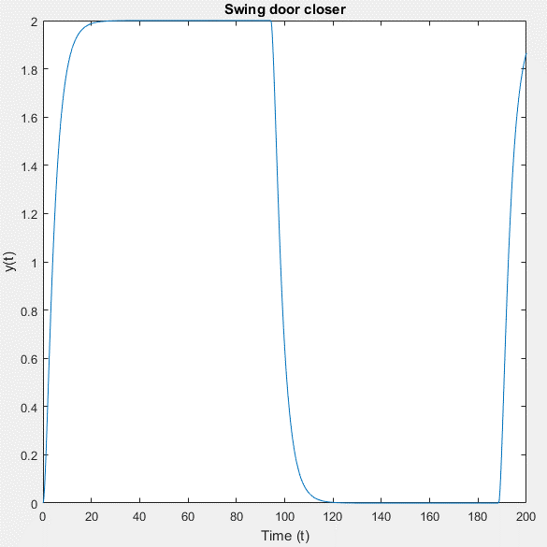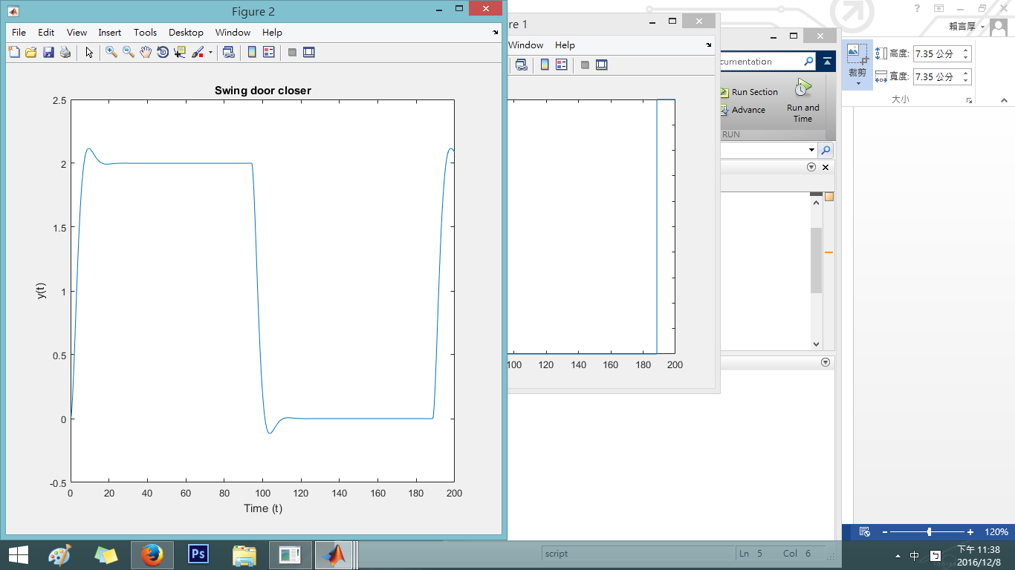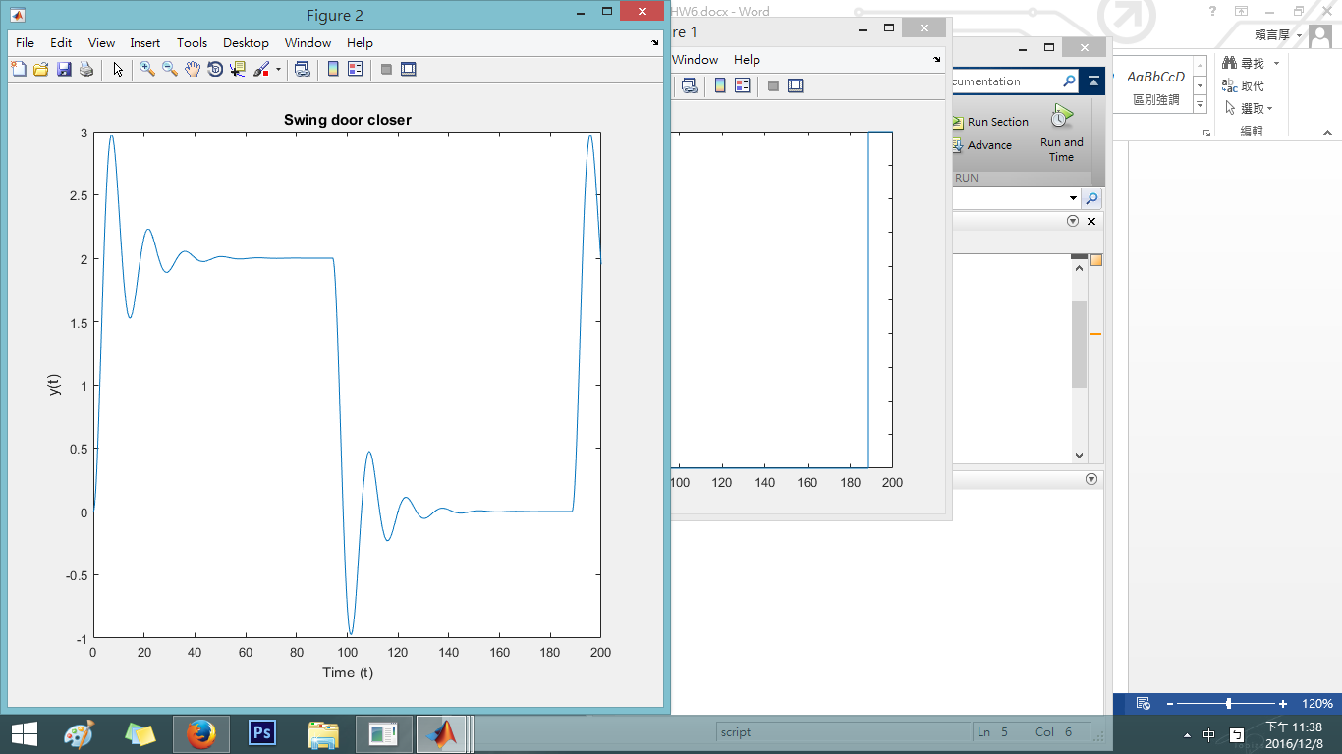

output訊號:

當阻尼係數為1(左上角訊號)時,發生了overshoot,且震盪劇烈,代表把門放開後門會超過原本們的原始位置,而為了滿足〝門慢慢闔上〞的要求,將阻尼係數加大為5(左下角訊號),overshoot已沒有發生,代表門能慢慢地回到原本的位置。

output之訊號